**使用coolivew获取raw数据操作文档**

majg/201/5/16

**步骤如下：**

1. 链接上coolview工具，打开IPF界面

C:\Users\majg\AppData\Local\Temp\1526437123(1).png

1. 在ENABLE_CFG0寄存器中找到ISP_EN，选择关闭ISP_EN（获取RAW数据不需要ISP处理）

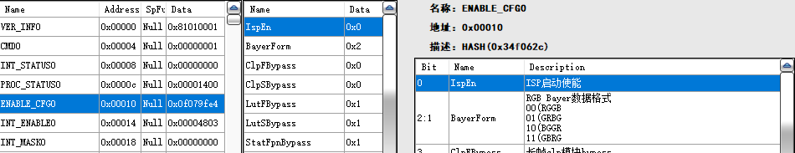

1. 在IPF中找到以下三个寄存器的数值，STATUS15、EC1_PPS1和DC1_PPS1





’

将status15的数值与 EC1_PPS1和DC1_PPS1的数值比较，按照如下操作：

1. 若status15在EC1_PPS1和DC1_PPS1之间，使用三者之间最大的那个数值对应的地址作为后续的运算（步骤4会用到）
2. 若status15是三者之间最大，则用三者之间最小的数值对应的地址作运算（步骤4用到）
3. 在工具栏选择从Memory导出，数据地址根据步骤3获取的地址而定。缓存地址不需要设置，长度按照1920*1080/4≈2.25 KB ，取整数设置为 3KB。点击确定，导出filename.img文件格式。

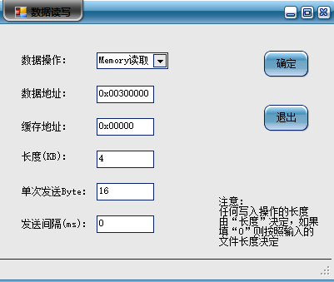

1. 解压decompression压缩包，打开ec0.cfg文件，在cooLview中找到EC1_PPS0~EC1_PPS15的数据如下所示写到解压的decompression.zip的配置文件ec0.cfg中。

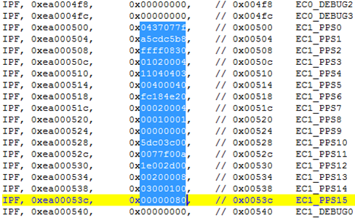

1. 使用decompression压缩包中的程序，按照对应的格式命名文件（一定要按照压缩包的文件格式命名文件，否则程序找不到文件），在DOS下运行 run.bat。

7、将获取到的filename.raw数据，使用matlab专用的程序打开（算法部门有）。或者自己下载软件：IrfanView 64 可进行查看。